IT薪资高薪的可持续性研究

**周志文**

大连理工大学 辽宁省 大连市 116620

**摘 要** 近年来，IT行业主流领域不断迭代变化，但高薪却是这个行业不变的特点。通过国研网公布数据看05-18年的IT薪酬一直处于一个快速增长的态势。通过分析，得到IT高薪的以下原因：1.行业发展日新月异，飞速发展的行业带动了从业者的薪酬飞升。2.IT行业相对高端。从业人员普遍年龄低，学历高，对于薪资待遇要求较高3.人才是该行业的核心力量，为了稳固人才队伍，提高团队凝聚力，企业激励上不断提高薪酬待遇。4.IT行业人才缺口严重，虽然每年毕业生无数，但某些领域的人才稀少，出现了千金聘人的现象。对于以上四个原因逐个分析，分析结果是IT行业飞快发展的趋势在短期内不会改变，IT从业者的年龄和学历会越加趋向年轻化和高学历化，人才对于行业的重要性不会减弱但是人才缺口问题会得到逐步缓解。故而结论是IT行业的高薪依然会保持，并且依然会稳步增长，但是可能在某些行业上增长放缓。

**关键词：** IT行业；高薪；原因分析；持续；

# 1引言

近些年来，互联网、软件与人们生活学习工作的各个方面联系越来越紧密，IT（Information Technology，即信息技术）产业一直保持着蓬勃发展的态势。在行业快速发展的大环境下，IT从业人员的薪酬也一直保持着较高的水平。国家统计局称，分行业门类看，年平均工资最高的三个行业分别是信息传输、软件和信息技术服务业161352元，科学研究和技术服务业133459元，金融业131405元，分别为全国平均水平的1.78倍、1.47倍和1.45倍[1]。对于IT行业高薪是否能够保持住，目前主要有两大观点。一方面认为IT行业红利期已经过去，行业的薪酬将会不断与其他行业靠拢，高薪的状况会环节；另一部分则认为IT行业已经扮演越来越重要的角色，是其他行业不可比拟的，高薪是行业活力的来源之一，不会改变。

本文研究的内容是通过分析高薪背后的现实原因，从导致IT行业高薪的几个条件出发，分析未来这些条件发生的可能变化对于IT薪酬变化的影响。

# 2 分析结果

2.1 IT行业高速发展的持续性

我国IT行业自进入21世纪，就如脱缰野马般迅猛发展。2004-2013年，我国软件和信息技术服务业发展十分迅猛，如图1显示了04-13年我国IT行业的收入、利润和增长率。从2004年的业务收入2405亿元，实现利润116.2亿元分别增长到2013年的30587亿元，3830.5亿元，短短10年时间，收入增长了近13倍，利润增长了近33倍[2]。

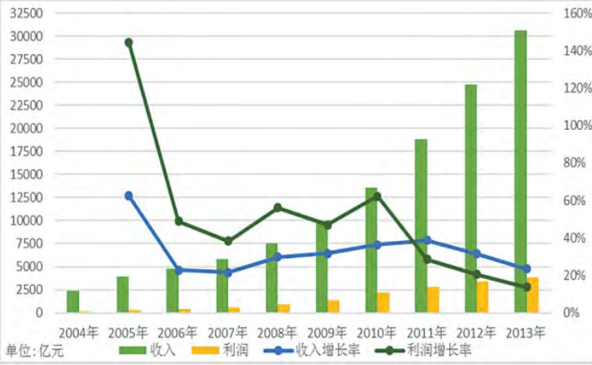

图1.1 IT行业收入与利润

未来IT行业随着云计算、大数据、物联网、智慧城市、区块链等一系列新概念、新技术、新应用的兴起和发展，势必会更好更快地发展。因而未来的IT行业在未来很长的一段时间发展的势头不会有丝毫的停留。而且，中国的IT在中国有着独特的发育土壤，中国在很多领域有创新的空间，因为我们有庞大的用户和独特的文化还有丰富的应用场景[3]，这些会促进IT尤其是互联网行业进一步延伸它的功能。

2.2 IT从业者的年龄和学历变化趋势

IT行业一直被公认为是“吃年轻饭”的职业，在很多国际知名的IT公司，职员的平均年龄都在20-30岁之间。在美国硅谷，“20+”是非常抢手的，脸书创始人—扎克伯格曾说“年龄人更聪明”，如下图2所示显示了5个知名IT企业的职员平均年龄。

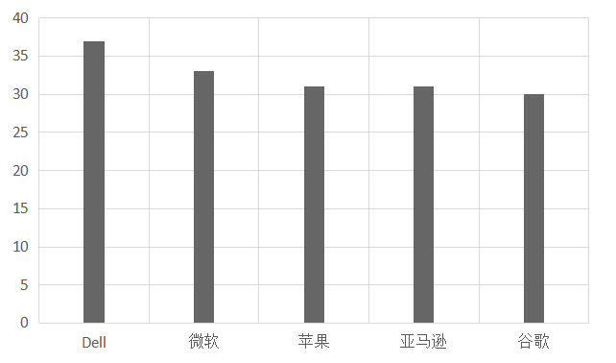

图2 职员平均年龄

IT从业者学历上看，从IT高管人员学历构成来看，发现硕士以上学历比例最大值达到94．44％，说明信息技术行业高管学历相对较高[4]。

2.3人才对于IT行业的持续重要性

信息技术行业是非物质资源约束性产业，是智力密集型、技术密集型的产业，产业的发展主要依赖于人力资本，信息技术行业的竞争实质就是人力资本的竞争[4]。IT行业不同于体力型的行业可以通过量来弥补质的差距，IT行业需要尽可能少的人、尽可能优的人组成的团队完成软件项目开发。目前常见软件项目开发常用的敏捷开发，需要开发人员具备较强的综合能力。衡量人才对于某一个领域的重要性可以参照卓越比系数，指的是卓越工作者与普通工作者从事相同事务的收益之比。如下表1为举重、篮球、软件开发的卓越比系数。

表1 卓越比

|  |  |  |  |
| --- | --- | --- | --- |
| 栏目 | 举重 | 篮球 | 软件开发 |
| 卓越比 | 3：1 | 50：1 | 260：1 |

显然，软件开发的卓越比要远大于其他行业的，这表示开发团队的人才质量对于一个企业的效益起着决定性的作用，这是由于软件开发的复杂性、多边形决定的，是无法改变的。

2.4人才缺口难以修补

有教育机构统计，高校计算机技术相关专业和一些IT培训机构每年培养的技术人才有二十万之多，为何依然存在人才短缺的现象。首先，传统学历教育培养出来的大学生缺乏实战经验和项目经验，不能百分百被IT企业接受。其次是IT行业尤其是互联网正在以前所未有的的速度快速发展，每年新增的人才缺口有百万之巨[5]，每年培养的的人才可谓杯水车薪。

# 3 分析方法

针对IT行业高薪是否可以持续的问题，本文采取的分析方法是首先分析高薪背后的现实原因，从导致IT行业高薪的几个条件出发，分析未来这些条件发生的可能变化对于IT薪酬变化的影响。

# 4 结论

IT行业的高薪有四个方面的原因，分别是行业自身发展迅速，从业者年轻化、高学历化，人才对行业至关重要和人才缺口难以弥补。并且通过进一步分析，认识到这四个现实条件在短期并不会改变，IT行业的高薪依然会持续很长一段时间。不过，本文局限性在于忽略了未来人工智能对于软硬件开发人员的代替，不过很长一段实践人工智能不会成为软件开发的主体，更多的是作为辅助工具。麻省理工学院心脑与机器研究中心主任Tomaso Poggio对于人工智能自我学习如是说：“我们不知道如何制造一台能做到这一点的机器，我想我们会到达那里，但我不认为，尽管最近取得了进展，但我不认为我们知道或者有任何暗示现在就做到这一点，我们会到达那里，但目前还没有到来”[6]。

# 5 参考文献

[1]阳光知识网 IT业年均工资再夺冠 2020年IT行业工资一般是多少[OL](2020-5-26). http://www.smesun.com/Browser/ show.php?itemid=90422

1. 孟强 近十年我国软件和信息技术服务业发展态势[J]（2016-05-15）.https://mal l.cnki.net/magazine/Article /DZKJ201605017.htm
2. 马化腾 中国互联网独具优势[J]（2015-5）.http://www.cnki.com.cn/Article/CJFDTot al-ZBSA201505009.htm

[4]李 斌 ，赵芳芳 信息技术行业人力资本结构和高管薪酬研究[J](2011-12). http://qikan.cqvip.com/Qikan/Article/ReadIndex?id=40079407&info=v4EqVK5lYdOdKenMU%2blLPfAcFHutadragv21yQ1Rw9I%3d

[5]翱翔教育 为什么IT行业薪资那么高、而且还很缺人？[OL]（2017-8-12）.https://www.sohu. com/a/163999064_618880

[6]飞猪share人工智能可自动编程，自主学习[OL] (2018-4-23)https://zhuanlan.zhihu.com/p/36021381